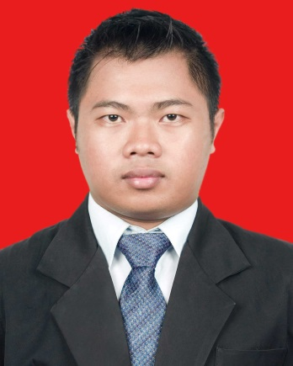

CURRICULUM VITAE

Nama : M.Yasser
Tempat, Tgl Lahir : Depok, 1 Mei 1989
Jenis Kelamin : Laki-Laki
Agama : Islam
Kewarganegaraan : Indonesia
Status : Kawin
Alamat Sekarang : KP. Pancoranmas GG.Nyamuk RT007/006
Kec. Pancoranmas Kel.Pancoranmas Kota Depok
Telephone : 087785174752
Email : muhammad.yaser89@gmail.com
Akun Sosial Media : myaser89

PENDIDIKAN
FORMAL :
- 1996 – 2001 SDN Depok 6, Jl. Parung Belimbing, Depok

- 2001 – 2004 SMP Pelita 1 Depok, Jl Kenanga NO 4

- 2004 – 2007 SMK Ganesa Satria, Jl Depok 2 tengah

- 2010 – 2015 UPN Veteran Jakarta, Jl. RS Fatmawati, Pd Labu, Jakarta

NON FORMAL :
- 2009 Kursus Komputer,LPKID,

PENGALAMAN ORGANISASI
- Pramuka
- UKM Sepak Bola
- Senkom Mitra Polri

KEMAMPUAN
- Microsoft Office Word, Exel, Power Point, Access ,Outlook, tools/software monitoring
- Menguasai HTML, CSS, Boostrap 4, dasar pemograman PHP
- Teknologi Informasi, Network komputer, Network telekomunikasi
- Bahasa Indonesia (aktif), Inggris (pasif)
- Mampu bekerja baik secra individu maupun secara tim

PENGALAMAN KERJA
- 2015 – 2015 PT Penerbit Tropika Sebagi editor
- Job Desc : mengecek dan mengedit buku sebelum di cetak

- 2015 – 2016 PT Pancareka Utama Sebagai Staf IT
- Job Desc : memelihara jaringan komputer kantor
: membatu karyawan apabila mengalami kendala dalam komputer ataupun network

- 2016 – 2019 PT Dian Graha Electria Sebagai FBSS Engineer
- Job Desc : Monitoring jaringa XL 2G, 3G, 4G menggunakan U2000, Cacti
: Monitoring BSC & RNC
: troubleshooting jika ada kendala di BSC atau RNC
: Eskalasi dan koordinasi tentang layanan BSC & RNC dengan MPLS, BT, Transmis, GPRS, Core
- 2020 - 2021 PT DAC SOLUTION
- Job Desc : IT Support di PT Kustodian Sentral Efek Indonesia (KSEI)
- 2021 PT Putra Mulia Telecommunication
- Helpdesk : Monitoring Jaringan Indosat

